采购需求
序号 | 名称 | 产品参数 | 单位 | 数量 | 单价 | 总价
1 | 一拖二系统空调 | 支持一拖多自由组合设计，适配5KW一拖二、8KW一拖三系统，含2台壁挂式室内机，具体参数如下：  - 空调外机参数：  - 制冷量：8KW  - 制热量9KW  - APF：4.21  - 国家能效等级：三级  - 额定制冷功率：2.35KW  - 额定制热功率：2.45KW  - 噪音：≤58dB(A)  - 外形尺寸：964mm x 402mm x 660mm (宽x深x高)  - 气管参数：Φ9×3 （mm）  - 液管参数：Φ6×3 （mm）  - 变频/定频：变频  - 壁挂空调内机参数（需2台，参数保持一致）：  - 制冷量：3.5KW  - 制热量：4.6KW  - 循环风量：640/520/450/350 m3/h (SH/H/M/L)  - 噪音：24-41dB(A)  - 制冷面积：20-30平方米  - 制热面积：20-30平方米  - 扫风方式：上下/左右扫风  - 变频/定额：变频  - 气管参数：Φ9 （mm）  - 液管参数：Φ6 （mm）  - 外形尺寸：825mm x 293mm x 196mm (宽x深x高)  - 电源电压：220伏特 | 套 | 1 | 18000 | 18000 | 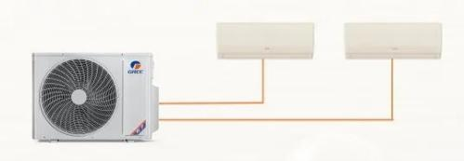
4 | 人体工学椅 | - 规格：宽685mm×深500mm×高1140-1320mm(尺寸允许偏差±5mm)；  - 材质：采用优质网布，透气性强，易清洁、耐磨、美观大方 。  - 升降系统：优质3-4级气压升降杆；能承受200kg。  - 椅轮：采用PU轮材质。  - 脚架：万向轮椅活动自如，滑动时无杂音，采用350钢脚。  - 搭配隐藏脚托，可25-47cm自由伸缩。  - 配件：采用国内优质五金配件，品质优越，持久耐用。  - 座椅扶手：支持“4D”升降扶手。  - 需搭配四向调节腰枕，满足上下5.5cm、前后4.5cm调整。  - 支持108度、118度、128度三档锁定后仰调整。 | 把 | 1 | 800 | 800 | 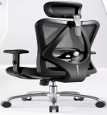
5 | 高脚座椅 | - 需搭配加厚乳胶坐垫，坐垫参数满足：靠背宽40cm、靠背高23cm、坐垫厚6cm、坐宽43cm、座深42cm。  - 椅腿需采用加粗5.8cm钢管和直径41.8cm底盘。  - 椅背需采用人体工学设计，贴合身体曲线。  - 座椅支持360度旋转，20cm自由升降。  - 适配90-120cm的高桌子使用。  - 采用三级伸缩气杆，承重可达200-300kg。符合美国ANSI-BIMAX5.1、德国TUV DIN4450、欧洲EN-1335-3标准。  - 总体规格，高（含坐垫高度及伸缩杆）61-81cm、宽43cm。 | 把 | 4 | 150 | 600 | 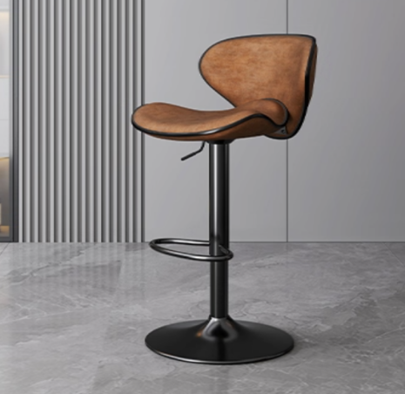
6 | 木制储物柜 | 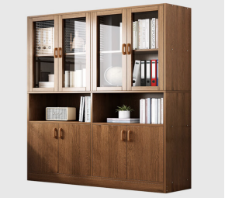  1、规格：长1200mm*宽300mm*高1740mm(尺寸允许偏差±5mm)；  2、上部通透柜门设计  3、中间开放式储物  4、底部封闭柜门储物  5、加高底座  6、木质拉手  7、门吸设计、开关方便  8、产品材质：人造板  9、产品颜色：原野橡木色  10、产品包装：瓦楞纸板 | 台 | 1 | 1500 | 1500
 | 小计 |  |  |  |  | 20900

商务要求
免费保修期 | 1. 一拖二家用中央空调多联机组：6年免费包修（含主机、室内机及核心配件）；  2. 人体工学椅、木质座椅、木质储物柜：1年免费保修（含非人为损坏的配件更换及维修）；  3. 质保期自验收合格之日起计算。
核心产品 | 家用中央空调多联机组
其他要求 | 一、签订合同日期：自成交通知书发出之日起3日内。  二、交货期：合同签订之日起5日内交货。  三、交货地点：采购单位指定地点。  付款方式：全部货物安装调试完毕并验收合格后，中标供应商提供发票后根据财政资金拨付情况进行支付。  四、交货方式：现场交货（免费送货上门并调试安装）。  五、项目实施要求：  1、本项目实施涵盖设备采购、运输、安装、调试、验收，包括各个硬件设备或系统集成实施工作及售后服务全流程。  2、免费送货上门并负责安装调试，敷设空调基础电源，配备必要的零配件及备件，提供设备铜管加长所需的材料与相关服务；安装完成后，对空调外接管道产生的空隙进行规范填补，并清理场地至干净整洁。  ★3、投标产品必须是具备厂家合法渠道的全新正品，符合国家质量标准，实行“三包”政策，严禁提供翻新、假冒或不合格产品。  4、故障响应时间：中标供应商收到甲方的故障维修通知24小时内到达现场进行维修，48小时内排除故障，特殊故障第一时间以书面形式通知甲方并制定维修方案及确定故障排除的时间。  5、投标文件中应注明维修质保期及质保范围，提供免费保修年限，上门保修服务及设备质保服务说明，超过免保维修期后，紧急情况下如何处理问题的说明。  6、为了提高售后的时效，中标供应商必须是桂林市本地注册的政采云供应商，且在桂林市必须有售后维修服务点或维修厂家。  ★7、在质保期内每年至少进行一次定期回访以及对设备保养（含空调滤网清洗、家具紧固等），以上服务质保期内必须包含在报价中。  8、在质量保证期内设备非人为或不可抗拒因素的原因而引起损坏或质量问题，中标供应商免费予以技术服务、维修或设备更换，并承担相应费用和零部件的费用。特殊情况无法修复的质保期内中标供应商无条件更换新设备或提供代用设备，或采取使设备可正常运行的措施。  9、设备到货后，由中标人指派专业安装调试工程师到现场进行安装调试，包括：主机与所有部件调试与连接，做到设备正常运作，演示设备的所有功能并培训用户的技术人员直到用户能全部掌握设备的使用及日常维护。  ★10、验收时，采购方将严格按照采购文件要求进行验收。验收不合格的，按虚假应标处理，成交供应商需承担被采购人终止合同的一切风险和费用。甲方有权按政采云平台违约处理规则提请处罚，记入政府采购诚信档案。  ★11、投标供应商必须完全响应或优于参数附件，供货时候提供空调设备的中国能效标识、3C认证、产品合格证、产品材料售后服务承诺书，避免假冒伪劣产品；对不能满足参数要求虚假响应，或者无法正常交货影响业主办公使用的，业主可作为废标处理，并按有关规定处理。  ★12、请供应商在报价前仔细评估自身履约能力，谢绝恶意低价、不按要求报价、中标后无故放弃、不按合同履行等违约行为。对出现此类行为的预中标供应商，将根据在线竞价违约处理规则，依法依规提请政采云平台进行处罚，处罚内容包括停止推送报价信息、禁止报价等，并记入政府采购诚信档案。采购单位有权将询价单中的商务要求列入合同条款，否则有权拒签合同。  13、供应商要求：标注“★”部份必须满足。参数如有任意一项负偏离的，视为实质不响应文件要求，其竞标无效（设备详细配置及配件详见附件参数明细表）。

